Memoria de labores
“Casa del Adulto Mayor”



Enero - Marzo 2024.

Actividades realizadas por el Departamento del Adulto Mayor de Enero a Marzo de 2024
Mes | Fecha | Actividad | Detalle de Actividad realizada | Participantes
Enero | 08 – 12 de Enero de 2024 | Apertura de grupos en Casa del Adulto Mayor | Reapertura de nuestro Programa haciendo un llamado con anticipación a los Adultos mayores durante el mes de Diciembre en las diferentes reuniones realizadas los días lunes, miércoles y viernes con los diferentes grupos.  Se realizaron diferentes actividades con los diferentes grupos donde realizamos una pequeña bienvenida, charlas informativas de actividades a realizar durante este año y planificación de actividad en el mes del adulto mayor.  Nota: ver anexo 1 | Todo el personal del Adulto Mayor
Enero | Todo el mes de Enero 2024 | Inscripción Adultos Mayores | Se inscribieron 6 Adultos Mayores al Programa, mediante un llenado de fichas con sus datos personales más importantes, como: Nombre, edad, dirección, teléfono, enfermedades que padece entre otros.
Enero | Todo el mes de Enero 2024 | Atención Adulto Mayor | Los días lunes, miércoles y viernes de 8:30am a 11:30 am, Brindamos ejercicios geriátricos, charlas de autoestima y acicalamiento a los diferentes grupos, realizando juegos de memoria, bailes con los Adultos y distintos manualidades. | Todo el personal del Adulto Mayor
Enero | 31 de enero de 2024 | Celebración del mes del Adulto Mayor. | Se realizó actividad con nuestros adultos mayores que asisten a la casa del adulto mayor ya que se realizó actividad con recursos donados por el personal del Departamento del Adulto Mayor, para realizar un convivio en el cual cerrábamos el mes del adulto mayor, donde entregamos refrigerio, regalos y un pequeño almuerzo.  A la fecha no se podía realizar compras por parte de la UCP.  Nota: ver anexo 2. | Todo el Personal de La Casa Del Adulto Mayor

Mes | Fecha | Actividad | Detalle de Actividad realizada | Participantes
Febrero | Todo el mes de febrero 2024 | Atención Adulto Mayor | Los días lunes, miércoles y viernes de 8:30am a 11:30 am, Brindamos ejercicios geriátricos, charlas de autoestima y acicalamiento a los diferentes grupos, realizando juegos de memoria, bailes con los Adultos y distintos manualidades. | Todo el personal del Adulto Mayor
Febrero | 07 febrero de 2024 | Visita de hermanos altruistas de la Radio sin Dios Nada Somos. | Se realizó reunión con el grupo de día miércoles y los miembros de la radio cristiana Sin Dios Nada Somos, compartieron un almuerzo con nuestros adultos mayores, realizando un acto de fè  Nota: ver anexo 3. | Todo el personal del Adulto Mayor
Febrero | Todo el mes de Febrero 2024 | Inscripción Adultos Mayores | Se inscribieron 2 Adultos Mayores al Programa, mediante un llenado de fichas con sus datos personales más importantes, como: Nombre, edad, dirección, teléfono, enfermedades que padece entre otros.
Mes | Fecha | Actividad | Detalle de Actividad realizada | Participantes
Marzo | Todo el mes de marzo 2024 | Atención Adulto Mayor | Los días lunes, miércoles y viernes de 8:30am a 11:30 am, Brindamos ejercicios geriátricos, charlas de autoestima y acicalamiento a los diferentes grupos, realizando juegos de memoria, bailes con los Adultos y distintos manualidades. | - Todo el personal del Adulto Mayor
Marzo | Todo el mes de Febrero 2024 | Inscripción Adultos Mayores | Se inscribieron 2 Adultos Mayores al Programa, mediante un llenado de fichas con sus datos personales más importantes, como: Nombre, edad, dirección, teléfono, enfermedades que padece entre otros.
Marzo | 14 de Marzo de 2024 | Visita a comunidad Tikal Norte. | Se realizó visita en comunidad Tikal Norte donde llevamos insumos para las diferentes reuniones, 10 libras de café, 100 libras de azúcar, 10 libras de arroz y 20 libras de frijol rojo, donde escuchamos el agradecimiento por el apoyo brindado por este departamento hacia tal grupo de adultos mayores.  Nota: ver anexo 4. | Personal Casa Adulto Mayor

Anexo 1.
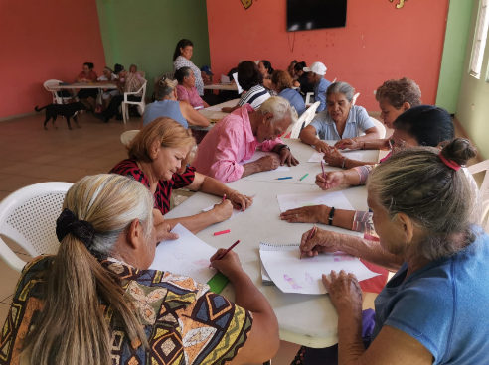
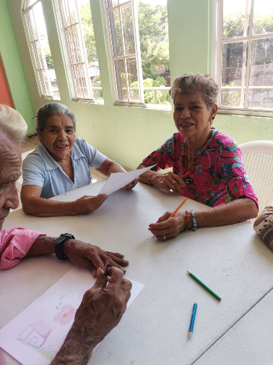
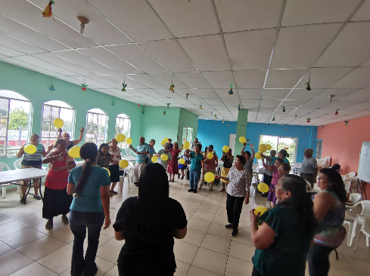
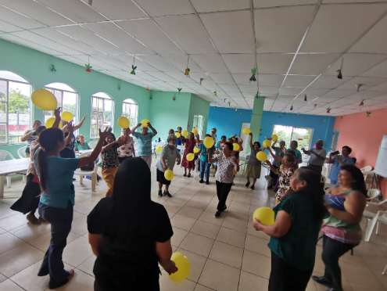
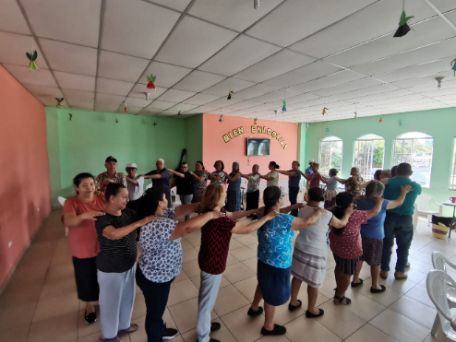

Anexo 2.
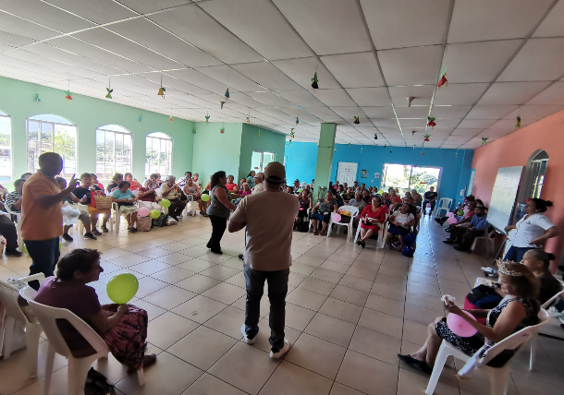
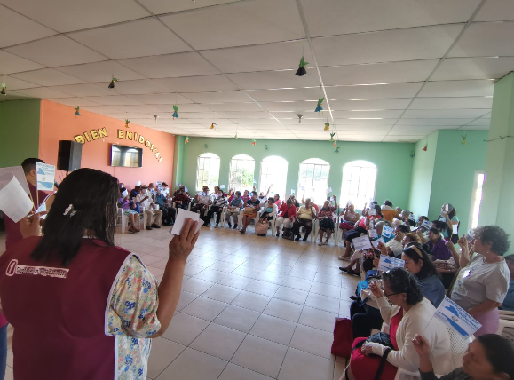
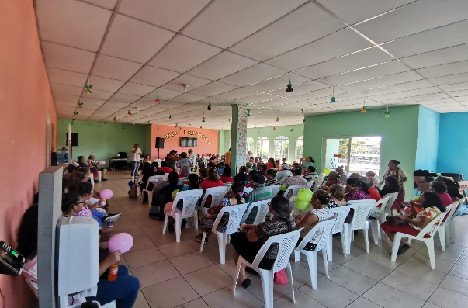

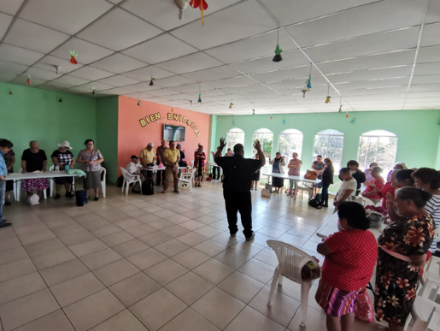
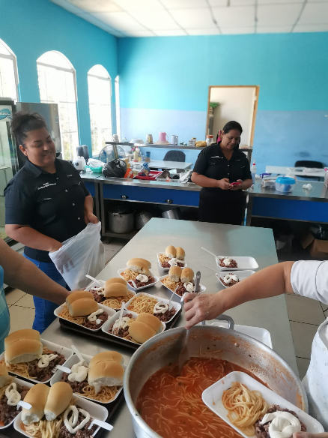
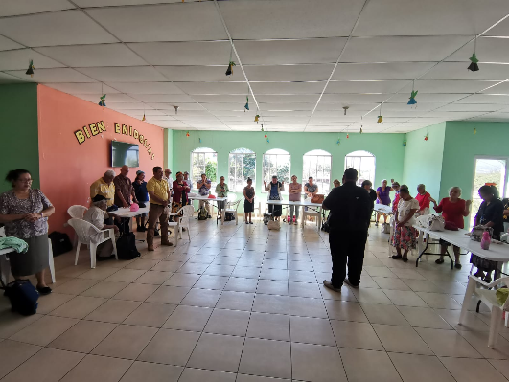
Anexo 3.

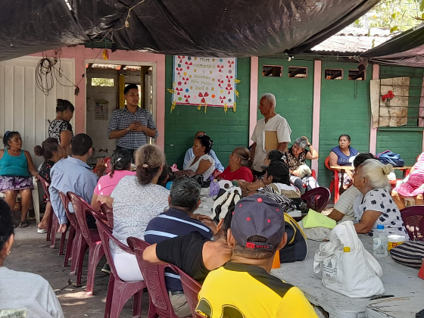
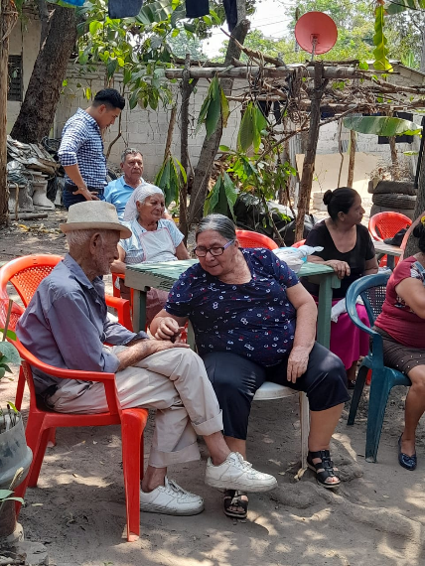
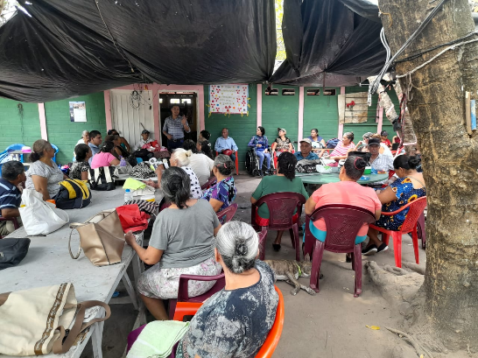
Anexo 4.

